Cambiar contraseña al root solamente teniendo acceso a la maquina.

En el inicio en el grub oprimimos la letra e.
Al final de la linea linux escribimos init=/bin/bash

en bin bash escribimos los siguientes comandos para dar permisos y se escriban los archivos cuando cambiamos la contraseña:

mount -m -o remount, rw /

comando passwd para cambiar contraseña
escribimos la contraseña
reiniciamos nuestro sistema.

Para esta actividad se renombraran algunos archivos y se moveran de carpetas

La carpeta abuelo se encuentra fuera del seguimiento 1, se moverá hacia la carpeta del seguimiento y se hará una copia para el seguimiento 1.
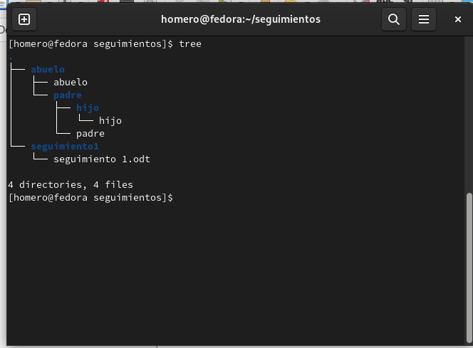

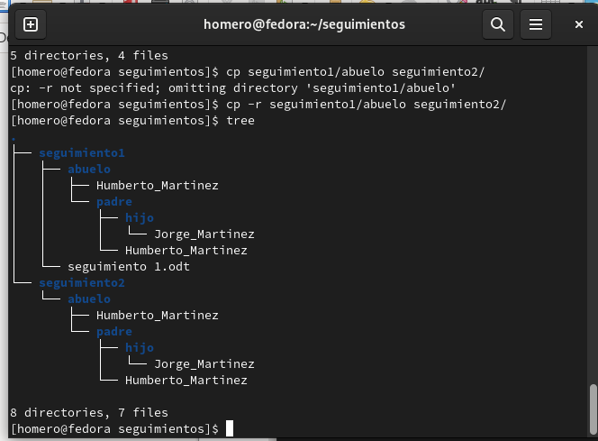

Se crean los directorios de los bisabuelos
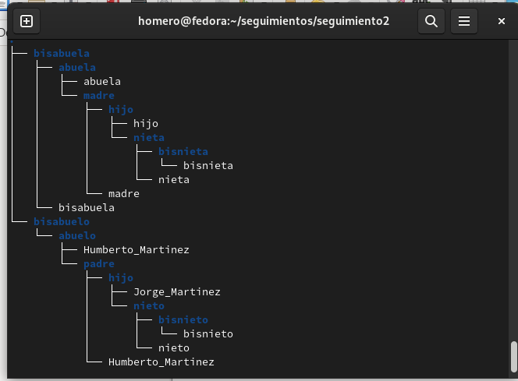

Se intercalan los archivos de bisabuelo y bisabuela

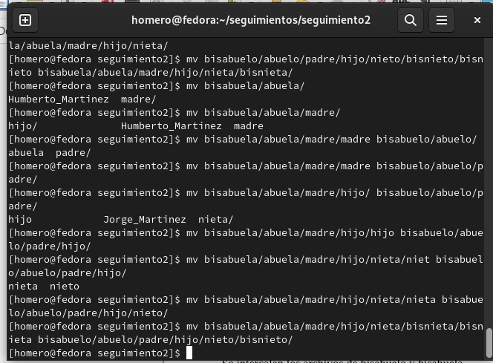
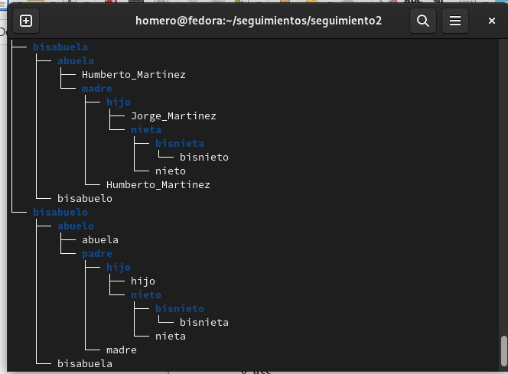

history

1 tree
2 mv abuelo/ seguimiento1/
3 mkdir seguimiento 2
4 cp seguimiento1/abuelo seguimiento2/
5 cp -r seguimiento1/abuelo seguimiento2/
6 tree
1 mv bisabuelo/bisabuelo bisabuela/bisabuelo
2 mv bisabuela/bisabuela bisabuelo/bisabuela
3 tree
4 mv bisabuela/abuela/abuela bisabuelo/abuelo/abuela bisabuela/abuela/abuela bisabuelo/abuelo/abuela
5 tree
6 mv bisabuela/abuela/abuela bisabuelo/abuelo/abuela
7 mv bisabuela/abuela/abuela bisabuelo/abuelo/abuela
8 tree
9 mv bisabuelo/abuelo/Humberto_Martinez bisabuela/abuela/
10 mv bisabuelo/abuelo/padre/Humberto_Martinez bisabuela/abuela/madre/
11 mv bisabuelo/abuelo/padre/hijo/Jorge_Martinez bisabuela/abuela/madre/hijo/
12 mv bisabuelo/abuelo/padre/hijo/nieto/nieto bisabuela/abuela/madre/hijo/nieta/
13 mv bisabuelo/abuelo/padre/hijo/nieto/bisnieto/bisnieto bisabuela/abuela/madre/hijo/nieta/bisnieta/
14 mv bisabuela/abuela/madre/madre bisabuelo/abuelo/padre/
15 mv bisabuela/abuela/madre/hijo/hijo bisabuelo/abuelo/padre/hijo/
16 mv bisabuela/abuela/madre/hijo/nieta/nieta bisabuelo/abuelo/padre/hijo/nieto/
17 mv bisabuela/abuela/madre/hijo/nieta/bisnieta/bisnieta bisabuelo/abuelo/padre/hijo/nieto/bisnieto/
18 tree
19 history

